1.Xây dựng biểu đồ trạng thái cho lớp hàng hóa

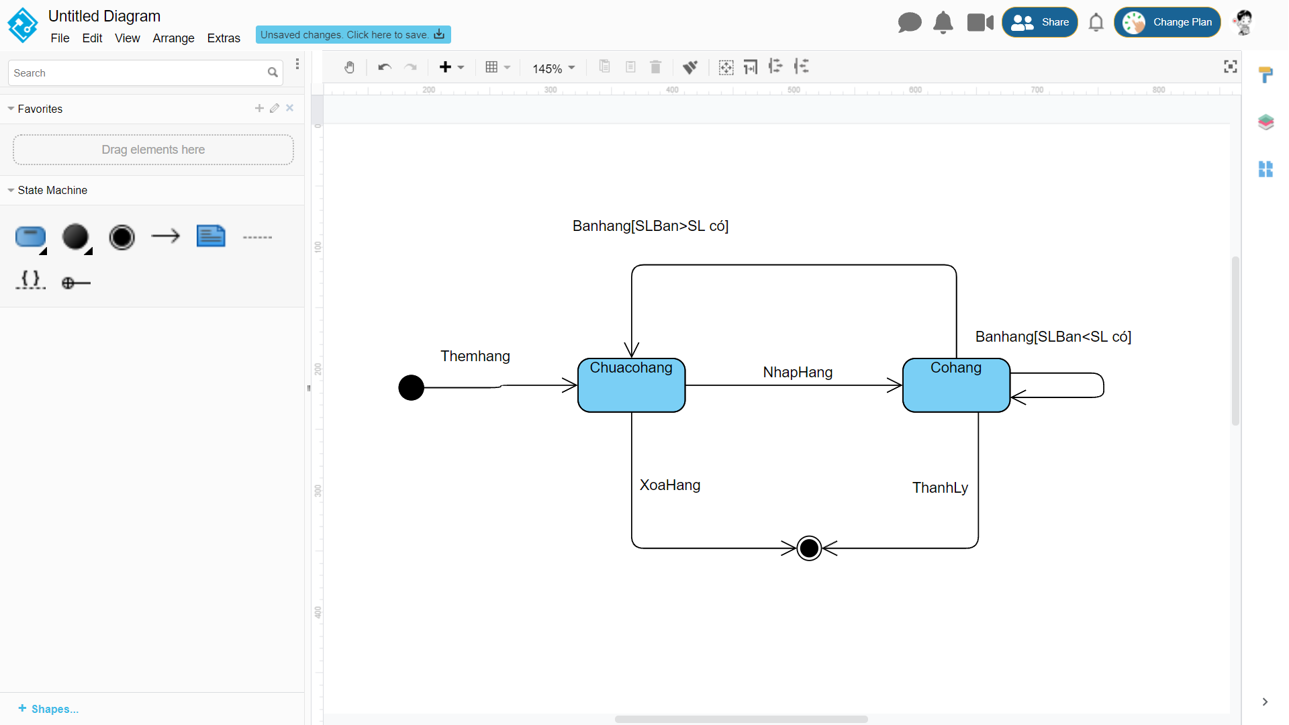

2. Xây dựng biểu đồ tuần tự cho UC Quản lý bán hàng

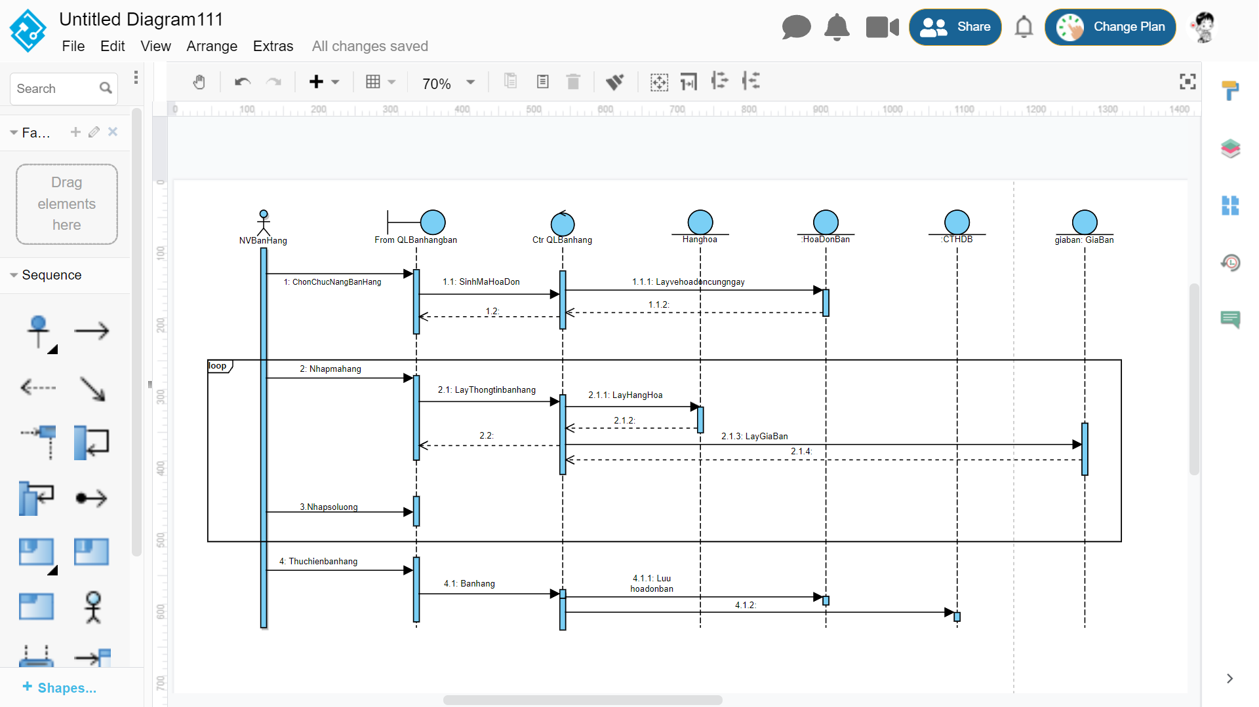

3. Xây dựng biểu đồ tuần tự cho UC phân rã NhapHDBan.

